**上海市朱家角中学微视频制作与上传方法**

微视频制作与上传的方法如下：

一、用PPT制作微视频，方法浏览器中复制下面链接或手机扫码：

https://zhwk.changyan.com/zhwk/weikeView/shareIndex.action?weikeVideoId=e37b39d0648a4d9eb09fd04b24852baf



**PPT录制微课制作指南（文字版）**

**1、制作PPT**

使用的PPT是windows2010以上版本的，因为录制微课要用到较高版本PPT里面的录制功能。

打开一个PPT，先跟备课一样进行精心设计，最好加入动画，并注意动画的播放次序，这样方便讲解时就能像面对学生上课一样。

**2、录制PPT**

点击“幻灯片放映”中的“录制幻灯片演示”按钮。

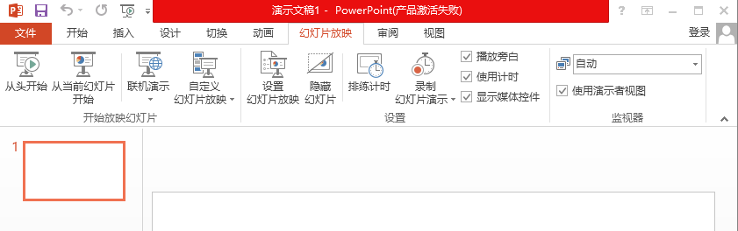

会跳出一个小对话框，如下图所示，点击“开始录制”。

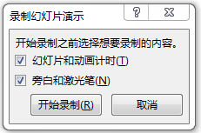

录制完成后，页脚上会有个小喇叭的标志。建议在录音时最好用话筒，可以让音频更清晰。

**3、导出PPT**

在“文件”中选择“另存为”，在保存类型中选择“MPEG-4”格式保存，就能导出MP4格式。导出的过程较长，需要耐心等待。

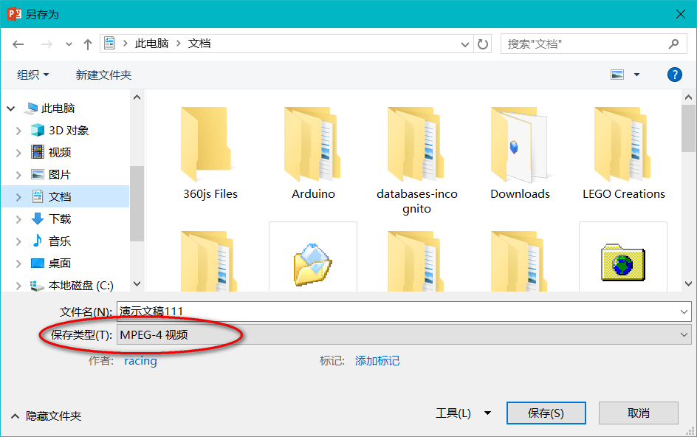

二、制作好的微视频上传平台方法，浏览器中复制下面链接或手机扫码：

https://zhwk.changyan.com/zhwk/weikeView/shareIndex.action?weikeVideoId=acd3315e721140fbaef2b7331c2fe5eb



如果是电脑端观看，点击“视频视图”按钮，如果手机端观看，点击“视频”按钮。如下图所示：

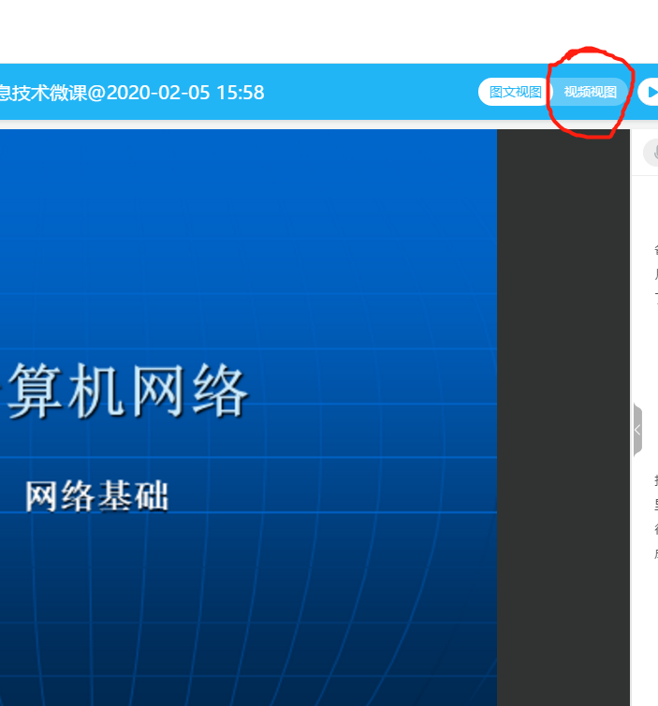 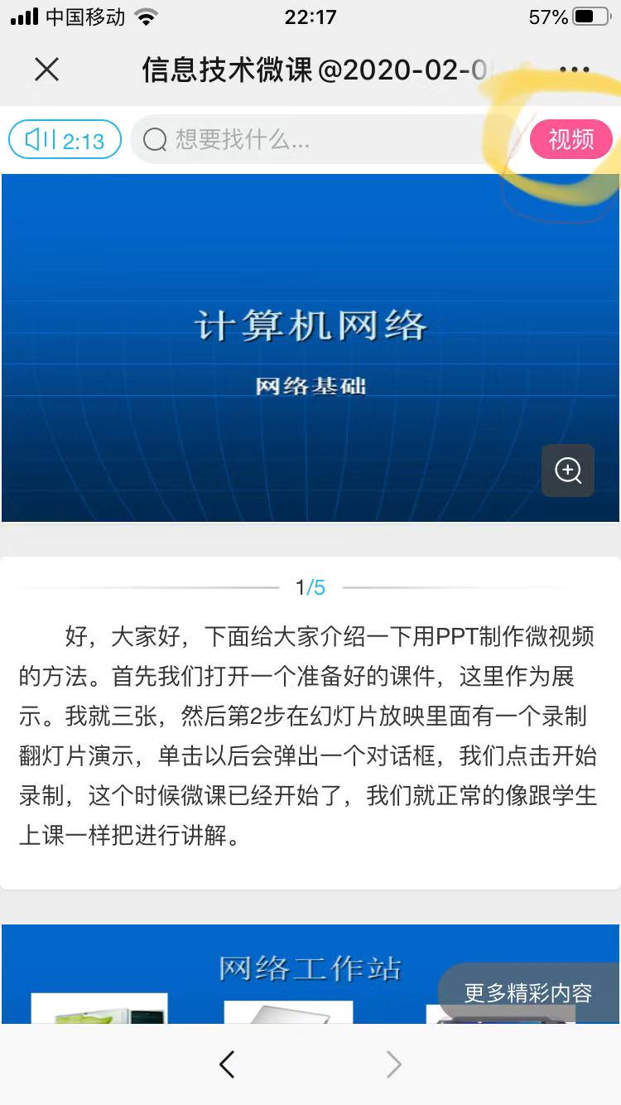

三、微视频上传平台网址：<https://zhwk.changyan.com/>

各位老师用智学网账号登录，上传微视频。

四、微视频推荐MP4格式，以前已有的微视频如果上传格式不符合要求，可用转码工具先转码再上传。

工具下载地址：

<http://www.zhuzhong.cn/infoweb/item-detail.aspx?NewsID=4401>